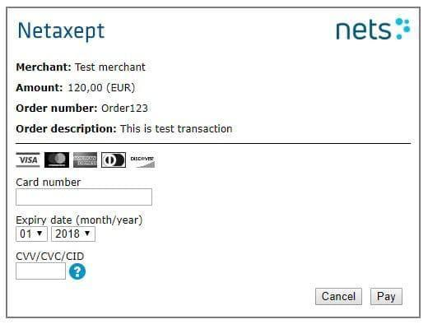

Тестове завдання:
Перед вами форма для сплати.
Необхідно написати тест-кейси для перевірки справності та коректності її роботи.
Зауваження та пропозиції по поліпшенню її роботи не обов’язкові, але якщо ви їх пропишете - це, звісно, буде плюсом.
Формат опису кейсів - на розсуд кандидата.

Строк здачі тестового завдання - 3 робочих дня.

Результати роботи відправити у форматі PDF файла.
Свої напрацювання відправте, будь ласка - job@pandateam.net.ua
Гарно дня! Та бажаю цікавого виконання тестового завдання!

